**Truyện Những hạt thóc giống**

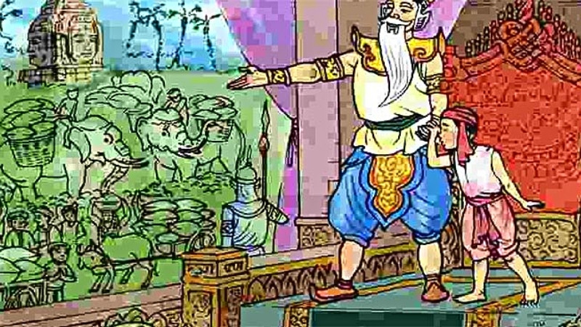

Đây là truyện cổ tích của Khmer, được ghi lại trong sách giáo khoa Tiếng Việt lớp 4, tập 1. Nội dung truyện kể về một cậu bé mồ côi nhưng có đức tính trung thực, thẳng thắn. Sau khi nhà vua ra cuộc thi mang hạt thóc giống của ông về, ai thu hoạch lại được nhiều thóc nhất sẽ được truyền ngôi. Cậu bé đã dũng cảm thừa nhận với nhà vua rằng những hạt thóc giống của mình không cách nào nảy mầm được mặc dù biết điều đó có thể bị trừng phạt. Nhưng ngược lại, chính sự trung thực ấy đã vượt qua bài kiểm tra của nhà vua và ông đã chọn cậu làm người kế vị ngai vàng.

Truyện đề cao đức tính trung thực. Đức tính trung thực ở con người có thể biểu hiện ở nhiều khía cạnh khác nhau, nhưng đều xuất phát từ ý thức coi trọng, trung thành đối với sự thật, không chấp nhận tha thứ cho bất cứ sự giả dối nào. Người trung thực thì luôn luôn sống thật thà, ngay thẳng, không bao giờ che giấu thiếu sót, sai lầm của mình,hoặc người khác, không làm những điều sai trái, gian dối. Người trung thực sẽ được mọi người đề cao yêu quý và đạt được thành công sau này.